Онлайн - акция «Утренняя зарядка»

Учащиеся ГКОУ «Специальная (коррекционная) общеобразовательная школа-интернат № 1» приняли участие в I краевой онлайн - акции «Утренняя зарядка» среди обучающихся образовательных организаций Ставропольского края, реализующих адаптированные программы основного общего образования.
Результаты: в первой возрастной категории - III место.
Во второй возрастной категории - II место.

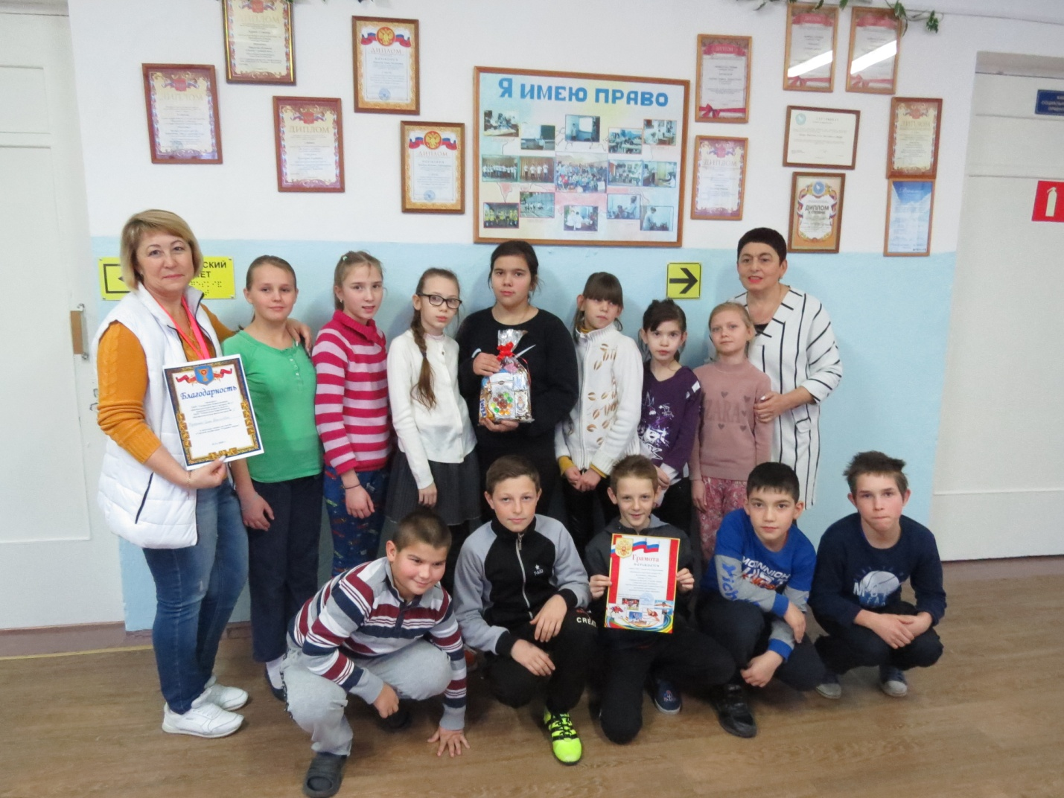
Учитель физической культуры Кучеренко Ольга Георгиевна награждена Благодарностью за физическую подготовку учащихся.

